26.05.2022.
Kraj izuzetno značajnog projekta, 30 mjeseci rada uz ostvarene izvanredne rezultate i nešto što je nemjerljivo i vrijedno - prijateljstvo i saznanje da zajedno možemo sve mijenjati nabolje.

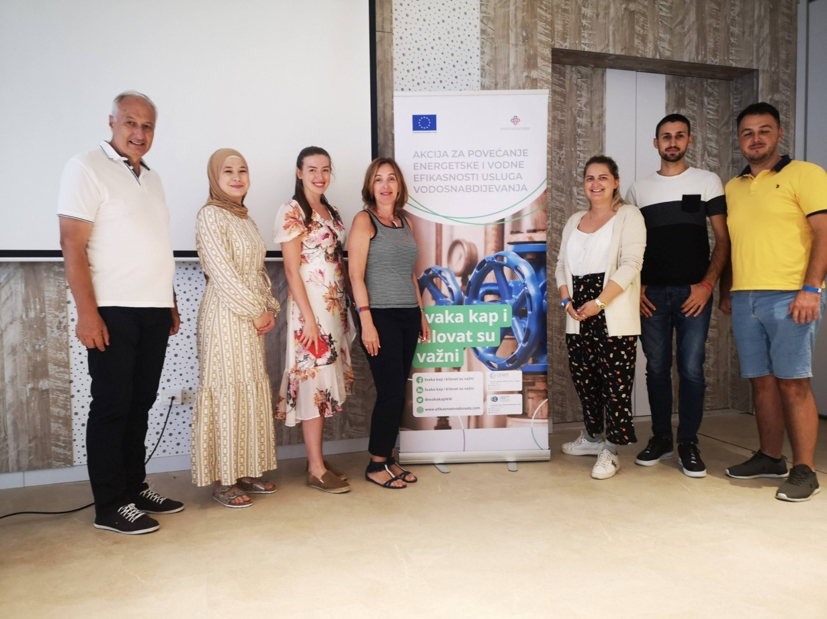
·
Danas smo uspješno priveli kraju konferenciju „Svaka kap i kilovat su važni“, događaj koji je označio i više nego uspješan kraj projekta Akcija za povećanje energetske i vodne efikasnosti usluga vodosnabdijevanja u prekograničnom području BiH i Crne Gore.

Iza nas je 30 mjeseci aktivnog rada na poboljšanju resursne efikasnosti vodovodnih preduzeća u BiH i Crnoj Gori u toku kojih smo nadmašili i svoja sopstvena očekivanja, ali i uspješno povezali regionalne aktere u jačanju društveno-ekonomskog razvoja na regionalnom nivou.

Iako suočeni sa brojnim izazovima, posebno uzrokovanih pandemijom COVID-19, ipak, bez lažne skromnosti s ponosom ističemo izuzetne, mjerljive rezultate:
Smanjenje gubitaka vode i energije od 9% u pilot vodovodima
Izrađene Strategije za povećanje energetske efikasnosti sistema vodosnabdijevanja u 10 vodovoda
Izrađene Strategije za smanjenje neoprihodovane vode u 4 vodovoda
Nabavljena oprema za detekciju gubitaka za 4 vodovoda
Izrađeno osam vrsta standardnih operativnih procedura (SOP) za poboljšanje poslovanja vodovoda u kontekstu energetske i vodne efikasnosti:
Vodni bilans;
Aktivna kontrola curenja;
Primjena mjernih zona (DMA);
Upravljanje vodomjerima;
Energetski audit pumpnog sistema;
Ocjena potencijala za instalaciju cjevne turbine;
Ocjena potencijala za instalaciju fotonaponskih panela;
Vibrodijagnostika i lasersko centriranje motora.
Održana 2 treninga i 3 vebinara za primjenu SOPova
Preko 200 predstavnika vodovoda obučeno za primjenu SOPova
Transfer znanja učesnika/ca obuka: sa 38% na 79%
Održane tri konferencije s ciljem promocije najboljih praksi i standarda u oblasti resursne efikasnosti u sektoru
Preko 300 učesnika/ca je uzelo aktivno učešće u konferencijama
27 vrhunskih predavača/ica podijelilo je svoje znanje i iskustvo
Zadovoljstvo učesnika/ca sadržajem konferencija 97%
Jačanje javne svijesti za preko 2 miliona stanovnika BiH i CG.

Međutim, jedan rezultat se ne može mjeriti i nema cijenu! A, to su divna prijateljstva, poznanstva i jačanje timskog duha i prenos znanja koji će ostati trajno zabilježeni.

𝐻𝑣𝑎𝑙𝑎 𝑠𝑣𝑖𝑚𝑎 𝑘𝑜𝑗𝑖 𝑠𝑢 𝑡𝑜𝑘𝑜𝑚 𝑠𝑣𝑖ℎ 𝑜𝑣𝑖ℎ 𝑚𝑗𝑒𝑠𝑒𝑐𝑖 𝑣𝑟𝑖𝑗𝑒𝑑𝑛𝑜 𝑟𝑎𝑑𝑖𝑙𝑖 𝑠𝑎 𝑛𝑎𝑚𝑎 𝑖 𝑝𝑟𝑢𝑧̌𝑖𝑙𝑖 𝑠𝑣𝑜𝑗𝑢 𝑛𝑒𝑠𝑒𝑏𝑖𝑐̌𝑛𝑢 𝑝𝑜𝑑𝑟𝑠̌𝑘𝑢 𝑝𝑟𝑖 sprovođenju 𝐴𝑘𝑐𝑖𝑗𝑒 𝑧𝑎 𝑝𝑜𝑣𝑒𝑐́𝑎𝑛𝑗𝑒 𝑒𝑛𝑒𝑟𝑔𝑒𝑡𝑠𝑘𝑒 𝑖 𝑣𝑜𝑑𝑛𝑒 𝑒𝑓𝑖𝑘𝑎𝑠𝑛𝑜𝑠𝑡𝑖 𝑢𝑠𝑙𝑢𝑔𝑎 𝑣𝑜𝑑𝑜𝑠𝑛𝑎𝑏𝑑𝑖𝑗𝑒𝑣𝑎𝑛𝑗𝑎.

26.05.2022.
Sesijom 3, Poboljšanje vodne efikasnosti vodovodnih preduzeća kroz implementaciju demonstracijskih aktivnosti, završena je dvodnevna konferencija "Svaka kap i kilovat su važni".
Govorili smo o implementiranim aktivnostima na izradi strategija za smanjenje neoprihodovane vode za vodovode u prekograničnom području, doniranoj opremi za detekciju gubitaka i pratećim obukama koje su sprovedene, a dotakli smo se i teme benchmarkinga i ključnih zapažanja ostvarenih benchmarking analizom u 10 pilot vodovoda.
Sesija je takođe uključila i panel diskusiju na temu značaja alata i mjera vodne efikasnosti za poboljšanje usluga vodosnabdijevanja.
Veliko hvala predavačima i panelistima te svim učesnicima koji su svojim prisustvom uveličali ovaj događaj.

25.05.2022.

U prvoj sesiji smo govorili o standardnim operativnim procedurama za efikasnije poslovanje vodovodnih preduzeća, dok smo kroz drugu sesiju predstavili ključna zapažanja ostvarena kroz izradu strategija za poboljšanje energetske efikasnosti 10 vodovodnih preduzeća u prekograničnom području. Ova sesija uključila je i vrlo zanimljivu panel diskusiju na temu značaja kontinuiranog poboljšanja poslovanja kroz primjenu mjera energetske efikasnosti, a kroz koju je zaključeno da su redovan monitoring i posvećnost radnog tima preduslov za implementaciju ovih mjera na način koji će davati trajne rezultate.

27.04.2022.
Danas smo uspješno započeli realizaciju trodnevnog trening programa pod nazivom “Procedure i prakse za efikasna i održiva vodovodna preduzeća”.

Kroz dvije sesije, pet izuzetnih predavača i predavačica iz Bosne i Hercegovine, Srbije i Mađarske, su sa 30 učesnika/ca treninga podijelili mjere i načine čijom potencijalnom implementacijom preduzeća mogu poboljšati efikasnost i održivost svog poslovanja te ostvariti brojne benefite u kontekstu ušteda energije i novca, povećanja sigurnosti i pogonske spremnosti kao i zadovoljstva korisnika njihovih usluga.

Sutra je na rasporedu nova, podjednako zanimljiva tema: “Obnovljivi izvori energije u vodovodnim preduzećima – od ideje do realizacije”.

Herceg Novi
07.09.2021.

Uspješno smo startovali sa četvorodnevnom Akademijom za poboljšanje energetske i vodne efikasnosti u vodovodnim preduzećima u okviru našeg IPA projekta prekogranične saradnje „Akcija za povećanje energetske i vodne efikasnosti usluga vodosnabdijevanja“.

Danas smo za naših 50 učesnika iz BiH i CG pripremili zanimljiv sadržaj za jačanje njihovog znanja i vještina iz oblasti smanjenja gubitaka vode.

08.07.2021.
Detekcija gubitaka vode u opštini Kotor

Naš tim za vodnu efikasnost vrijedno radi sa predstavnicima ViK Kotor na detekciji gubitaka vode i uklanjanju kvarova .
Izvršena je i obuka tima za detekciju gubitaka za rad na opremi koja je nabavljena u okviru našeg projekta.

Zajedničkim snagama uspješno su detektovana mnogobrojna curenja i predstavnici vodovoda su ih na licu mjesta sanirali.

Naredni korak u procesu je izrada Strategije za smanjenje neoprihodovane vode za promatranu mjernu zonu.
.
06.07.2021.
𝐏𝐨𝐛𝐨𝐥𝐣𝐬̌𝐚𝐧𝐣𝐞 𝐞𝐧𝐞𝐫𝐠𝐞𝐭𝐬𝐤𝐞 𝐞𝐟𝐢𝐤𝐚𝐬𝐧𝐨𝐬𝐭𝐢 𝐧𝐚 𝐜𝐫𝐧𝐨𝐠𝐨𝐫𝐬𝐤𝐨𝐦 𝐩𝐫𝐢𝐦𝐨𝐫𝐣𝐮

Krajem mjeseca juna izvršena je terenska posjeta crnogorskim pilot vodovodima : ViK Herceg Novi i ViK Kotor, a u cilju izvođenja energijskog audita i prikupljanja ključnih informacija koje će poslužiti kao osnova za izradu strategija za povećanje energetske efikasnosti sistema vodosnabdijevanja opštine Herceg Novi i opštine Kotor.
Jedna od najznačajnijih faza energijskog audita su mjerenja koja obuhvataju:
mjerenje napona, struje i snage;
mjerenje reaktivne energije;
mjerenje protoka;
mjerenje pritiska.

Mjerenja su izvršena na prioritetnim pumpnim stanicama, određenim od strane predstavnika pomenutih vodovoda, a prikupljeni podaci omogućit će proračun faktora energetske efikasnosti, što je ključna veličina za predlaganje mjera za poboljšanje.
Pumpne stanice obuhvaćene mjerenjima u ViK Herceg Novi su: Bajer 1, Bajer 2 i Gomila.
Pumpne stanice obuhvaćene mjerenjima u ViK Kotor su: Dobrota 2, Škaljari i Risan 1.

Dodatno je razgovarano o mogućnostima upotrebe tehnologija zasnovanih na obnovljivim izvorima energije – solarnim panelima i cijevnim turbinama, što postaje sve češća praksa u vodovodima širom Evrope, čime se smanjuju troškovi za električnu energiju ili ostvaraju prihodi od prodaje električne energije.

01.06.2021.
Naša druga projektna konferencija i ovoga puta je ispunila vaša očekivanja. U prilog tome govori nivo zadovoljstva sadržajem održane 𝐊𝐨𝐧𝐟𝐞𝐫𝐞𝐧𝐜𝐢𝐣𝐞 𝐨 𝐛𝐞𝐧𝐜𝐡𝐦𝐚𝐫𝐤𝐢𝐧𝐠𝐮 𝐮 𝐬𝐞𝐤𝐭𝐨𝐫𝐮 𝐯𝐨𝐝𝐨𝐬𝐧𝐚𝐛𝐝𝐢𝐣𝐞𝐯𝐚𝐧𝐣𝐚, koji i ovoga puta iznosi %.
Vjerujemo da će nova znanja i iskustva koja nosite sa konferencije pridonijeti da zajedno unaprijedimo sektor vodnosnabdijevanja u prekograničnom području BiH i Crne Gore .
.
06.05.2021.
Predstavljamo predavače 𝐊𝐨𝐧𝐟𝐞𝐫𝐞𝐧𝐜𝐢𝐣𝐞 𝐨 𝐛𝐞𝐧𝐜𝐡𝐦𝐚𝐫𝐤𝐢𝐧𝐠𝐮 𝐮 𝐬𝐞𝐤𝐭𝐨𝐫𝐮 𝐯𝐨𝐝𝐨𝐬𝐧𝐚𝐛𝐝𝐢𝐣𝐞𝐯𝐚𝐧𝐣𝐚, koja će se održati 27. i 28. maja 2021. godine, putem Zoom platforme:
1. Aleksandar Krstić, IAWD
2. Igor Palandžić, Svjetska banka
3. Damir Čengić, EBRD
4. Damir Muslić, UNDP MEG Projekt
5. Milica Petrović, Regulatorna agencije za energetiku Crne Gore
6. Miodrag Babić, KP „Vodovod“ Gradiška
7. Dr. Sanda Nastić, JKP „Vodovod i kanalizacija“ Novi Sad
8. Prof. dr. Sanda Midžić Kurtagić, Mašinski fakultet Univerziteta u Sarajevu
9. Dragan Vlatković, ViK Herceg Novi
10. Samra Arnaut, Enova
11. Harisa Muratović, CENER 21
12. Šejla Mahmutović, CENER 21

Prošla godina protekla je brzo i uspješno. Izazovi koje je donijela pandemija koronavirusa zahtijevali su da se brzo prilagodimo novim uslovima rada, no nisu nas spriječili da godinu završimo sa sjajnim rezultatima.
Po čemu ćemo pamtiti 2020. u prekograničnom području BiH-CG?
Izradili smo standardne operativne procedure za povećanje vodne i energetske efikasnosti za 62 vodovoda prekograničnog područja BiH -CG;
Održali smo prvu konferenciju o povećanju vodne i energetske efikasnosti sistema vodosnabdijevanja u prekograničnom području između BiH – CG na kojoj je učestvovalo preko 130 učesnika/ca;
Započeli smo pilot aktivnosti u četiri vodovoda (Foča Ustikolina, Visoko, Herceg Novi i Kotor) na detekciji gubitaka u sistemu i povećanju efikasnosti pumpnih sistema;
Pokrenuli smo veb-platformu za razmjenu znanja i iskustva, gdje je pokrenuto 5 forum tema, objavljeno 5 dobrih praksi i 2 newslettera.
U ovu godinu ulazimo sa velikim planovima.
Mi brinemo o vodi.

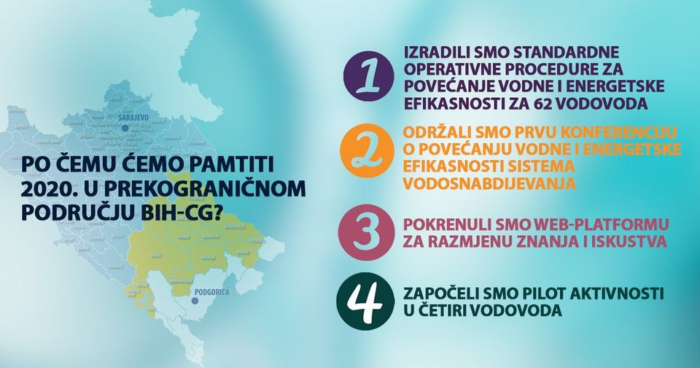
28.01.2021.
Tokom realizacije projekta "Akcija za povećenje energetske i vodne efikasnosti usluga vodosnabdijevanja" očekujemo postizanje sljedećih rezultata demonstracijskih pilot aktivnosti:

4 tehničke strategije i prateća akciona plana za smanjenje neoprihodovane vode u 4 odabrane DMA zone;

4 tehničke strategije i prateća akciona plana za povećanje energetske efikasnosti pumpnih sistema;

Obuka osoblja pilot vodovoda sa ciljem nastavka provođenje integralnog upravljanja gubicima vode i energije nakon završetka projektnih aktivnosti;

Nabavka 4 sofisticirana "all in one" uređaja za detekciju curenja vode;

Obuka timova za detekciju gubitaka, formiranih ispred svakog vodovoda, za rad na uređaju.

15.10.2020.
Drugi dan 𝐊𝐨𝐧𝐟𝐞𝐫𝐞𝐧𝐜𝐢𝐣𝐞 𝐨 𝐞𝐧𝐞𝐫𝐠𝐞𝐭𝐬𝐤𝐨𝐣 𝐢 𝐯𝐨𝐝𝐧𝐨𝐣 𝐞𝐟𝐢𝐤𝐚𝐬𝐧𝐨𝐬𝐭𝐢 𝐮𝐬𝐥𝐮𝐠𝐚 𝐯𝐨𝐝𝐨𝐬𝐧𝐚𝐛𝐝𝐢𝐣𝐞𝐯𝐚𝐧𝐣𝐚 𝐮 𝐩𝐫𝐞𝐤𝐨𝐠𝐫𝐚𝐧𝐢𝐜̌𝐧𝐨𝐦 𝐩𝐨𝐝𝐫𝐮𝐜̌𝐣𝐮 𝐢𝐳𝐦𝐞đ𝐮 𝐁𝐨𝐬𝐧𝐞 𝐢 𝐇𝐞𝐫𝐜𝐞𝐠𝐨𝐯𝐢𝐧𝐞 𝐢 𝐂𝐫𝐧𝐞 𝐆𝐨𝐫𝐞 fokusiran je na predstavljanje studija slučaja primjene načela i principa resursne efikasnosti u vodovodnim preduzećima.
Svoja znanja i iskustva drugog dana konferencije sa vama će podijeliti:
1. Šejla Mahmutović, Stručnjakinja za resursnu efikasnost i cirkularnu ekonomiju u Centru za energiju, okolinu i resurse – CENER 21;
2. Nenad Đukić - Viši stručni saradnik za korišćenje i upotrebu voda u Ministarstvu poljoprivrede, šumarstva i vodoprivrede Republike Srpske;
3. Veselin Sekulić, Pomoćnik direktora za tehničko - operativne poslove u d.o.o. „Vodovod“ Pljevlja;
4. Đevad Koldžo, Direktor Water Loss d.o.o i stručnjak za neoprihodovanu vodu;
5. Nikola Pejaković, Voditelj projekata u agenciji za implementaciju projekata VODACOM Crna Gora;
6. Jasmin Mulabdić, Tehnički direktor u JP “Vodovod i kanalizacija” Gračanica;

14.10.2020.
Prva 𝗞𝗼𝗻𝗳𝗲𝗿𝗲𝗻𝗰𝗶𝗷a 𝗼 𝗲𝗻𝗲𝗿𝗴𝗲𝘁𝘀𝗸𝗼𝗷 𝗶 𝘃𝗼𝗱𝗻𝗼𝗷 𝗲𝗳𝗶𝗸𝗮𝘀𝗻𝗼𝘀𝘁𝗶 𝘂𝘀𝗹𝘂𝗴𝗮 𝘃𝗼𝗱𝗼𝘀𝗻𝗮𝗯𝗱𝗶𝗷𝗲𝘃𝗮𝗻𝗷𝗮 𝘂 𝗽𝗿𝗲𝗸𝗼𝗴𝗿𝗮𝗻𝗶𝗰̌𝗻𝗼𝗺 𝗽𝗼𝗱𝗿𝘂𝗰̌𝗷𝘂 𝗶𝘇𝗺𝗲đ𝘂 𝗕𝗶𝗛 𝗶 𝗖𝗚
Prvi dan online 𝐊𝐨𝐧𝐟𝐞𝐫𝐞𝐧𝐜𝐢𝐣𝐞 𝐨 𝐞𝐧𝐞𝐫𝐠𝐞𝐭𝐬𝐤𝐨𝐣 𝐢 𝐯𝐨𝐝𝐧𝐨𝐣 𝐞𝐟𝐢𝐤𝐚𝐬𝐧𝐨𝐬𝐭𝐢 𝐮𝐬𝐥𝐮𝐠𝐚 𝐯𝐨𝐝𝐨𝐬𝐧𝐚𝐛𝐝𝐢𝐣𝐞𝐯𝐚𝐧𝐣𝐚 𝐮 𝐩𝐫𝐞𝐤𝐨𝐠𝐫𝐚𝐧𝐢𝐜̌𝐧𝐨𝐦 𝐩𝐨𝐝𝐫𝐮𝐜̌𝐣𝐮 𝐢𝐳𝐦𝐞đ𝐮 𝐁𝐨𝐬𝐧𝐞 𝐢 𝐇𝐞𝐫𝐜𝐞𝐠𝐨𝐯𝐢𝐧𝐞 𝐢 𝐂𝐫𝐧𝐞 𝐆𝐨𝐫𝐞, govorićemo o promociji dobrog upravljanja institucija iz BiH i Crne Gore za resursno efikasniji sektor, te sprovođenju standardnih operativnih procedura u vodovodnim preduzećima.
Predavači prvog dana su:
1. Sanda Midžić Kurtagić, PhD - Direktorica Nacionalnog centra za čistiju proizvodnju BiH, a ujedno i moderatorica konferencije;
2. Irem Silajdžić, PhD - Viša stručnjakinja za okoliš u Centru za energiju, okolinu i resurse CENER 21;
3. Božidar Pavlović - Načelnik u Direkciji za implementaciju politike energetske efikasnosti u Ministarstvu ekonomije Crne Gore;
4. Milica Petrović - Samostalna analitičarka u Regulatornoj agenciji za energetiku Crne Gore;
5. Nenad Đukić - Viši stručni saradnik za korišćenje i upotrebu voda u Ministarstvu poljoprivrede, šumarstva i vodoprivrede Republike Srpske;
6. Sandro Zeničanin - Direktor KP ""Vodovod"" a.d. Gradiška
7. Alen Krivokapić - Izvršni direktor D.O.O. Vodovod i kanalizacija Tivat;
8. Joško Lukšić - D.O.O. Vodovod i kanalizacija Tivat (tehnički sektor)
9. Snežana Kanostrevac-Cvijetić - Samostalni stručni saradnik za upravljanje razvojem, pripremu projektnih aplikacija, vrednovanje, praćenje i analizu toka projekata u Opštini Rogatica

16.07.2020.
U proteklom periodu posjetili smo vodovode Foča-Ustikolina i Visoko u BiH i Herceg Novi i Kotor u CG u kojima provodimo demonstracijske aktivnosti u cilju povećanja energetske i vodne efikasnosti.
U narednom periodu osoblje vodovoda će zajedno sa lokalnim stručnjacima raditi na:
- definisanju seta intervencija na distribucijskoj mreži koji će pridonijeti najvećem mogućem poboljšanju kvaliteta usluge i pomoći u poboljšanju kapaciteta upravljanja mrežom u budućnosti
- razvoju tehničkih strategija za smanjenje neoprihodovane vode i povećanje energetske efikasnosti pumpnih sistema
- obuci za upotrebu opreme za detekciju curenja vode, koju nabavljamo u okviru projekta, a sve s ciljem podsticanja sprovođenja dugoročnih mjera vodne i energetske efikasnosti
Uskoro očekujemo formiranje timova od strane vodovoda i transfer znanja i tehnologije može da počne!

Voda kao ekonomsko dobro

Mnogobrojni neuspjesi u upravljanju vodama u prošlosti posljedica su činjenice da se voda često smatrala besplatnim dobrom. Kako bi se postigle najveće koristi od ovog ograničenog dobra, 𝐧𝐞𝐨𝐩𝐡𝐨𝐝𝐧𝐨 𝐣𝐞 𝐦𝐢𝐣𝐞𝐧𝐣𝐚𝐭𝐢 𝐩𝐞𝐫𝐜𝐞𝐩𝐜𝐢𝐣𝐮 𝐨 𝐯𝐫𝐢𝐣𝐞𝐝𝐧𝐨𝐬𝐭𝐢 𝐯𝐨𝐝𝐞.

Upravljanje vodom kao ekonomskim dobrom omogućava postizanje društvenih ciljeva, kao što je efikasna i pravedna raspodjela vode, a takođe ohrabruje i štednju i zaštitu ovog resursa.
Upravljanje vodom kao ekonomskim dobrom predstavlja značajan mehanizam za odlučivanje o alokaciji vodnih resursa između različitih sektora koji koriste vode, kao i između različitih korisnika/ca unutar jednog sektora. Ovo je posebno važno u situacijama kada više nema tehničkih i finansijskih mogućnosti za osiguranje novih količina vode, već je postojeće, limitirane, količine potrebno raspodijeliti na zainteresirane korisnike/ce.
.

Rezerve pitke vode nisu neiscrpan prirodni resurs.

Dinamičan razvitak društva i sve veći pritisci na životnu sredinu, a samim time i na vodu, postaju jedno od ključnih pitanja održivog razvoja, budući da zagađivanje vode u podzemlju i na površini dodatno utiče na smanjenje zaliha vode.

U 𝐁𝐢𝐇 i 𝐂𝐆 velike količine pitke vode trenutno se gube u sistemima za vodosnabdijevanje zbog stare vodovodne mreže, neodržavane vodovodne infrastrukture, ali i brojnih nelegalnih priključaka.
Gubici vode u mreži kod pojedinih vodovoda u BiH i CG iznosili su čak 𝟕𝟎%.

𝐆𝐮𝐛𝐢𝐜𝐢 𝐯𝐨𝐝𝐞 𝐬𝐞 𝐦𝐨𝐠𝐮 𝐢 𝐭𝐫𝐞𝐛𝐚𝐣𝐮 𝐳𝐧𝐚𝐜̌𝐚𝐣𝐧𝐨 𝐬𝐦𝐚𝐧𝐣𝐢𝐭𝐢, kako bi se osigurala redovno vodosnabdijevanje građana, smanjili troškovi vodovodnih preduzeća vezani za gubitke vode i sačuvala voda kao jedan od najvrijednijih prirodnih resursa.
Mi brinemo o vodi!

U svijetu prihvatljivi gubici vode kreću se od 10% do 15%, a u pojedinim EU zemljama postavljena je granica gubitaka vode do 7%. Kao najbolji primjer navodi se Njemačka , u kojoj je granica gubitka vode postavljena na maksimum od 5%.

Voda : činjenice i zanimljivosti
Manje od 1% vode na Zemlji se može koristiti za piće.
Malo curenje česme može potrošiti 75 litara vode dnevno.
Čovječanstvo svake godine troši više vode nego godinu prije.
Manje od 1% vode koja se tretira u javnim vodovodnim sistemima se koristi za piće i pripremu hrane.

Da li ste znali da, na primjer, otvor od 5 mm i pritisak od 5 bara može uzrokovati 32.000 litara dnevnog gubitka vode, što odgovara dnevnoj potrošnji vode za piće za 266 osoba pri prosječnoj potrošnji od 120 litara po stambenoj jedinici na dan?
Gradovi gube do 60% ukupne ispumpane vode zbog loše vodovodne mreže.
Svaka kap i kilovat su važni.
Procjenjuje se da samo 8% industrijskih i komunalnih otpadnih voda u zemljama sa niskim prihodima prolazi kroz proces obrade.
Nekonvencionalna vremena zahtijevaju nekonvencionalne vodne resurse. Kružna ekonomija budućnosti mora se temeljiti na sigurnoj ponovnoj upotrebi vode.
Upotrebom zelenih tehnologija i čistijom proizvodnjom značajno doprinosimo ostvarenju strateških ciljeva u sferi životne sredine i klimatskih promjena

Uz pomoć čiste proizvodnje, npr. samo 15 industrijskih kompanija iz prehrambenog, uslužnog, sektora metalne industrije, te proizvodnje namještaja i građevinskog materijala doprinosi smanjenju potrošnje toplotne energije i smanjenju karbonskog otiska, čime možemo doći do ušteda u potrošnji vode koje se mogu uporediti sa snabdijevanjem vodom 700 četveročlanih domaćinstava. U pogledu električne energije ušteda je tolika da bi mogla da snabdije elektičnom energijom čak 7.000 domaćinstava.
Očuvana i čista životna sredina nije cijena razvoja, nego njegov cilj!

